**Отчет**

**о восхождении**

**по 3-му КФ южной части стены**

**цирка «Поясов» в. Тахтарвумчорр (Ц) (1144 м.),**

**маршрут «Зубастик»,**

**(первое прохождение Почивалов С., 2004)**

**ор. 3Б кат. сл.**

**хребет Тахтарвумчорр, Хибины**

**(26.08.2012, 2-е прохождение)**

Руководитель: Почивалов С.

Тренер: Иванов Д.

Апатиты

2016

**Паспорт восхождения**

1.Кольский полуостров. Хибинский горный массив. Цирк «Поясов». Номер раздела классификационной таблицы: 8.6.1

2.Наименование маршрута – «Зубастик», по 3-му КФ южной части стены цирка «Поясов» на Тахтарвумчорр (Ц).

3.Предлагается 3Б категория сложности (первое прохождение: Почивалов С., 25.07.2004).

4. Характер маршрута: скальный (зима – комбинированный);

5.Перепад высот – 350 м.;

протяженность технической части маршрута – 480 м.;

протяженность участков: II кат. сл. – 245 м., III кат. сл. – 100 м., IV кат. сл. – 95 м.;

Средняя крутизна маршрута - 50° (ключевых участков до 80°).

6. Использовано «крючьев» на маршруте:

- френдов и закладок – 41 шт.;

- оставлено – 0 шт.

7. Ходовых часов команды: 7 часов (без учета подхода и спуска), подход от оз. Малый Вудъявр ~ 1,5 часа.

8. Руководитель: Почивалов С. - инструктор 3 кат.;

Участники:

Голобородько А. – 2 с.р.;

Говдан В. – 2 с.р.

9. Тренер: Иванов Д.

10. Время на маршруте:

Выход на маршрут – 9:10

Выход на вершину – 16:10

Спуск с вершины: по плато Тахтарвумчорр на юг и далее по СВ отрогу Тахтарвумчорра (Ю) «по лифтам» в цирк Ганешина или по В отрогу Тахтарвумчорра (Ц) в цирк «Откола», далее в долину оз. Малый Вудъявр.

11. Организация: Апатитско-Кировская Федерация Альпинизма.

12. Ответственный за отчет: Голобородько А., [goloborodkoalex@gmail.com](mailto:goloborodkoalex@gmail.com)

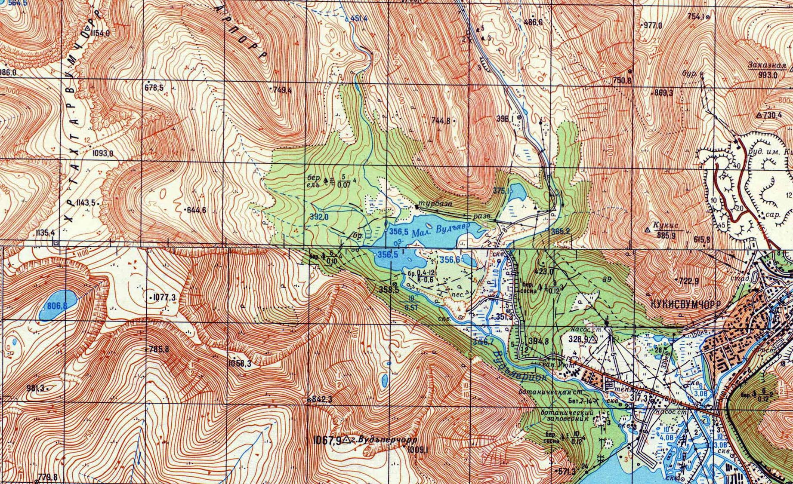**Карта района (фрагмент)**

**Начало маршрута «Зубастик»**

*Рис. 1. Карта района (фрагмент, масштаб – 1:50 000)*

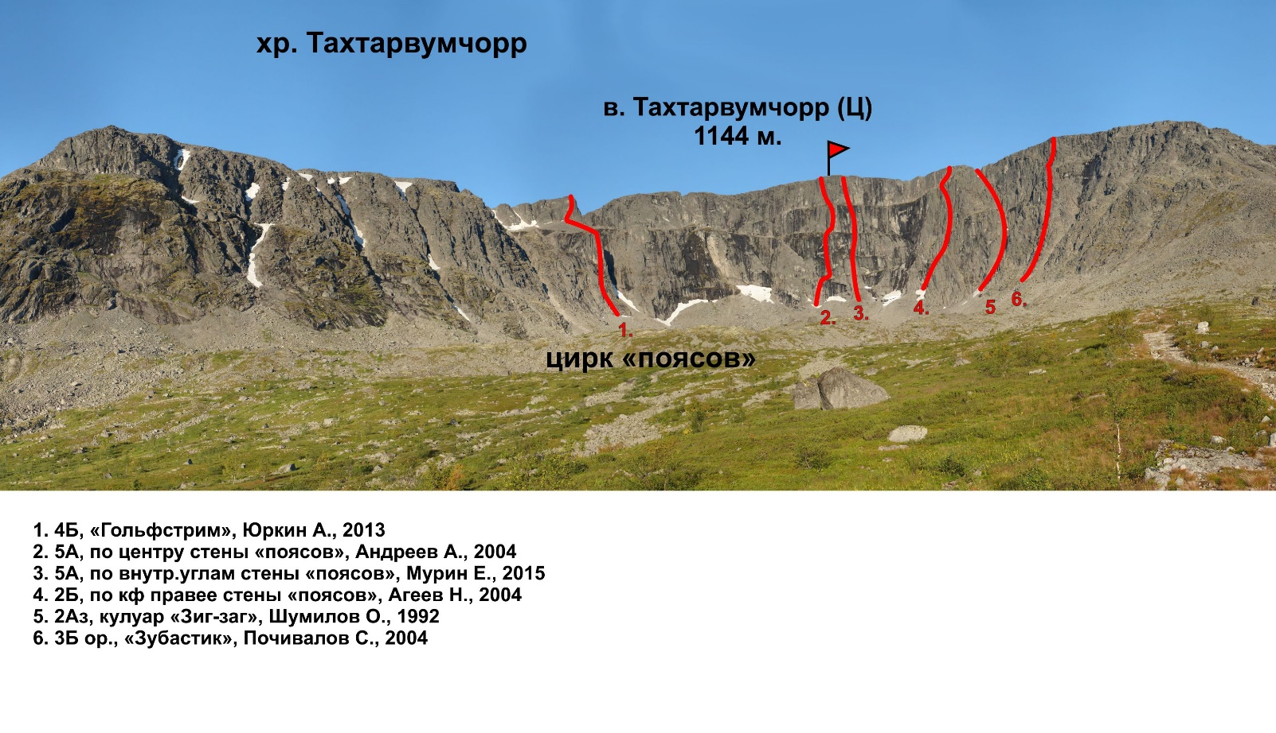**Панорама района**

*Рис. 2 Цирк Ганешина, фото от оз. Малый Вудьявр*

*Рис. 2 Цирк Ганешина, фото от оз. Малый Вудьявр*

*Рис. 2. Цирк Поясов, фото с подхода*

**Орографическая схема района**

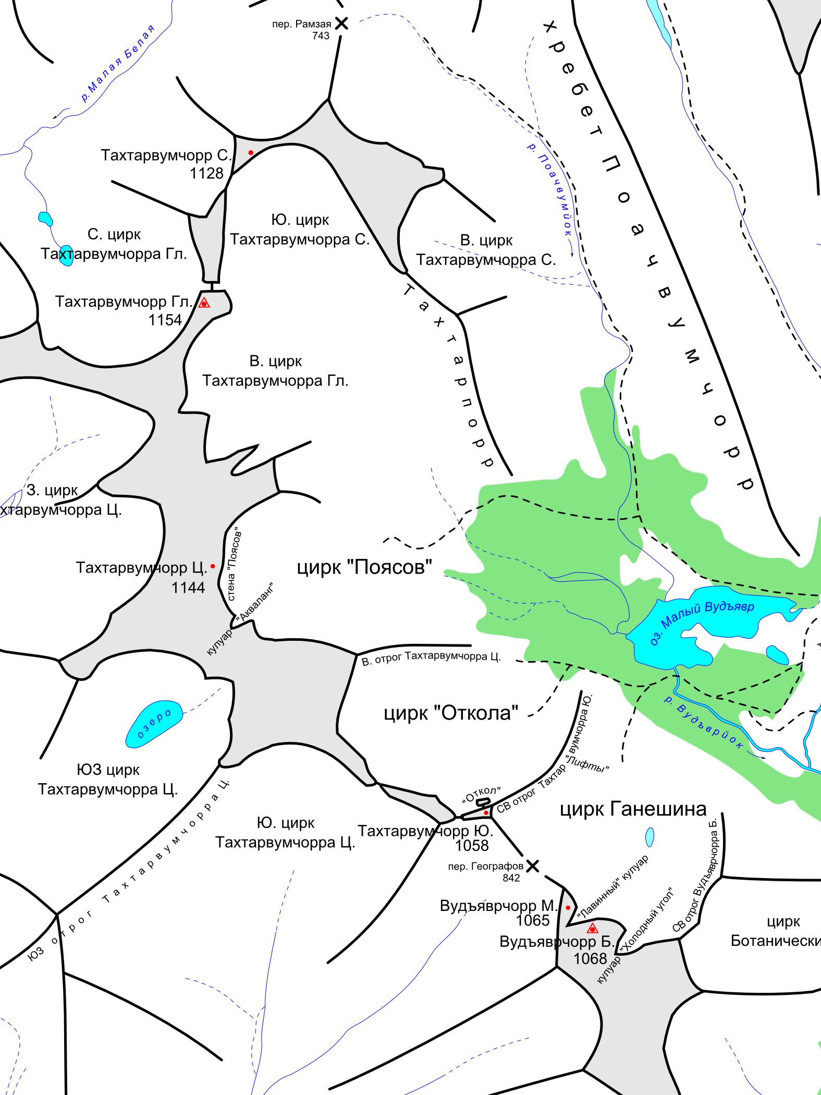

**Начало маршрута «Зубастик»**

*Рис. 3. Орографическая схема центральной части Хибин*

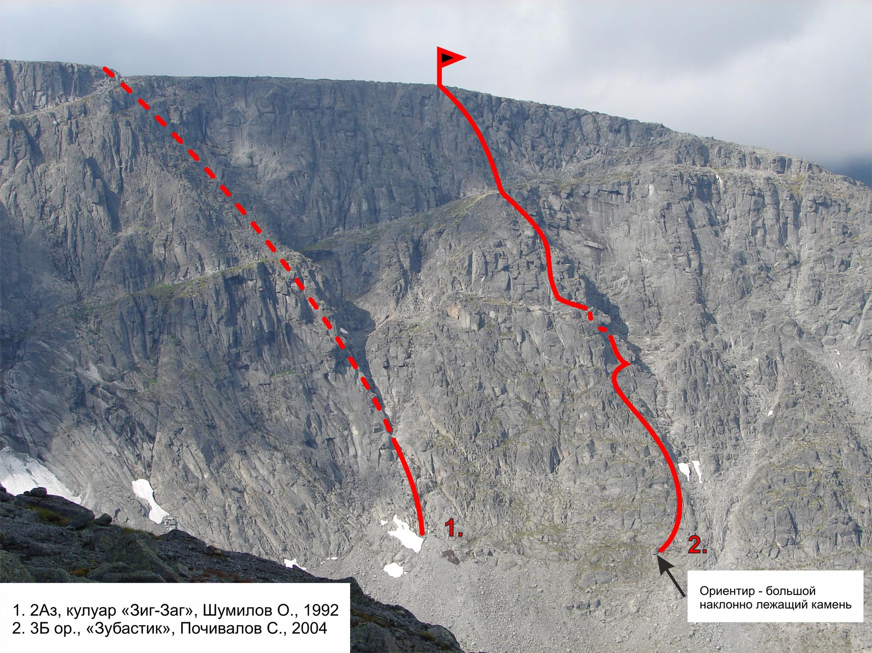**Общее фото маршрута с линией**

*Рис. 4. Маршруты «Кулуар «Зиг-Заг» и «Зубастик»*

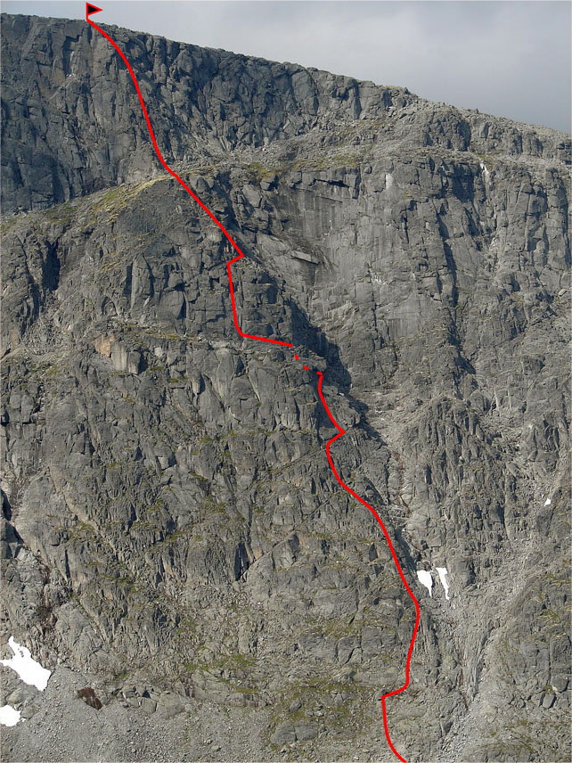

*Рис. 5. Линия маршрута – фронт*

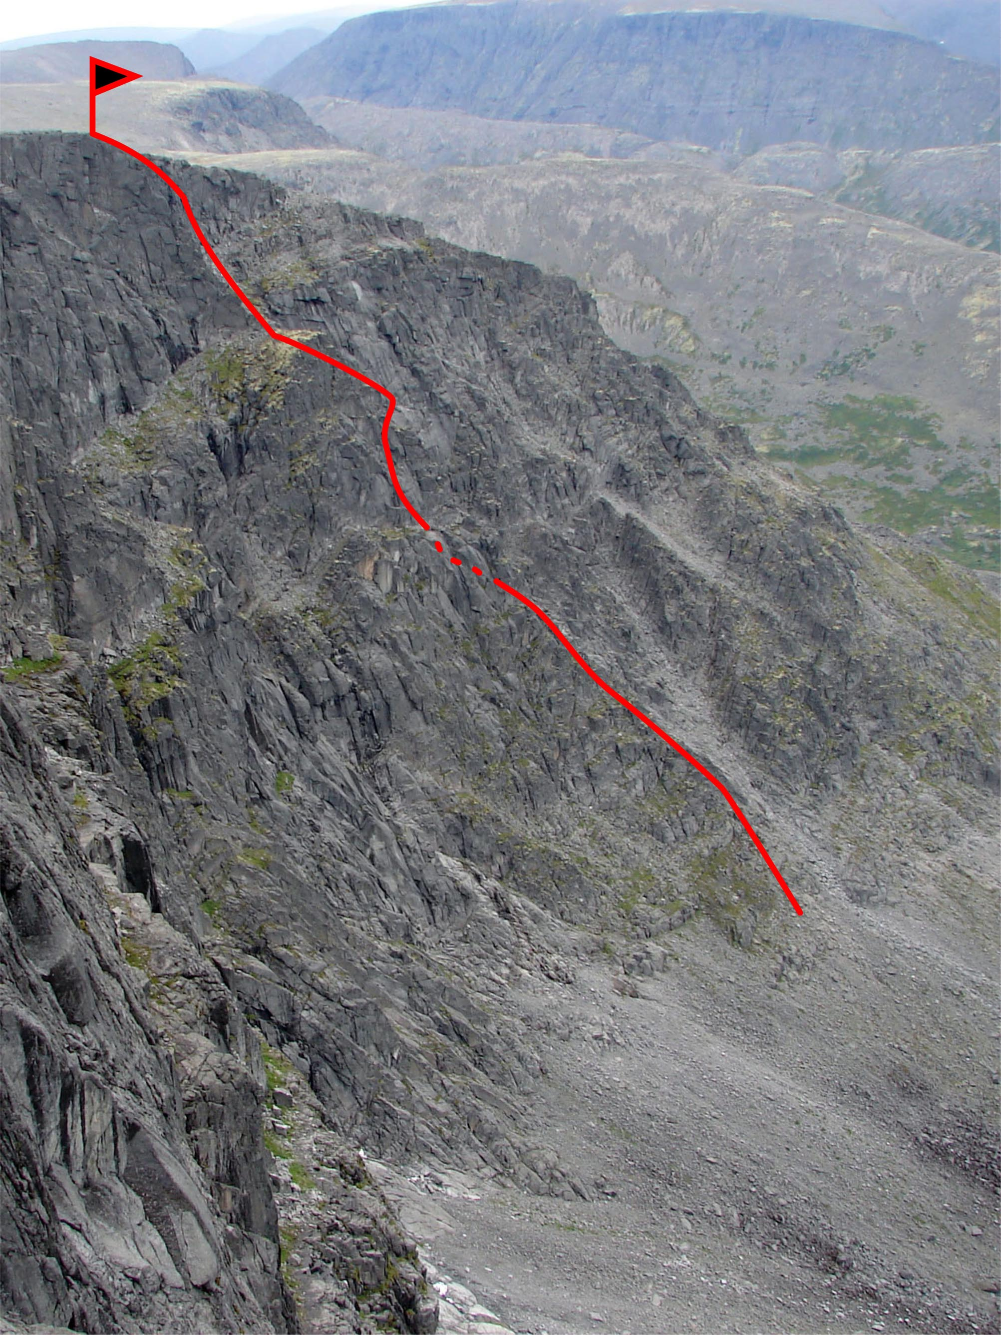

*Рис. 6. Линия маршрута - профиль*

**Схема маршрута в символах UIAA**

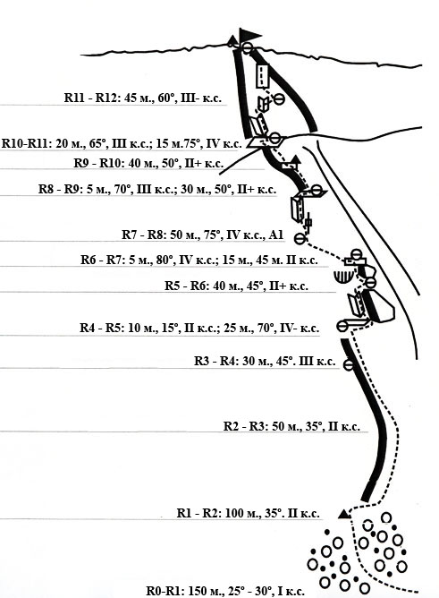

*Рис. 7. Схема маршрута в символах UIAA*

**Описание маршрута**

**Подход:** от озера М. Вудъявр подход в цирк «Поясов» (прямая видимость) - 1,5 часа.

**R0 - R1**: по средней и мелкой осыпи 150 м., 25º - 30º, I кат. сл., подход к контрфорсу левее окончания кулуара; контрольный тур № 1.

**R1 - R2**: по границе контрфорса и кулуара (или по контрфорсу) 100 м., 35º, II кат. сл., выход на гребень.

**R2 - R3**: по гребню 50 м., 35º, II кат. сл., выход на большую полку.

**R3 - R4**: далее по несложным скалам гребня 30 м., 45º, III кат. сл., полка.

**R4 - R5**: траверс вправо 10 м., 15º, II кат. сл., по небольшой полочке к большому «зубу», слева от «зуба» по трещинам и внутренним углам 25 м., 70º, IV- кат. сл., выход на наклонную полку под карнизом; справа еще один «зуб».

**R5 - R6**: по наклонной плите траверс вправо, полутораметровый спуск в кулуар, далее проход по кулуару под «зубом» («спелео»), далее по разломам и полкам выход на большую полку: 40 м., 45º, II+ кат. сл.; страховка за камень.

**R6 - R7**: по трещине 5 м., 80º, IV кат. сл., далее влево по скалам 15 м., 45º, II кат. сл., выход на маленькую полку под стеночкой.

**R7 - R8**: по стеночке, далее по трещинам и внутренним углам левее гребня 50 м., 75º, IV кат. сл., возможно ИТО А1; выход на гребень.

**R8 - R9**: по щели 5 м., 70º, III кат. сл., далее по гребню 30 м., 50º, II+ кат. сл., выход на маленькую полку, контрольный тур № 2 на крюке.

**R9 - R10**: по гребню 40 м., 50º, II+ кат. сл., выход на большую полку (с полки есть аварийный выход на вершину вправо по большой косой полке ~ 150 м.).

**R10 - R11**: с полки правее неявно выраженного гребня предвершинного контрфорса сначала по внутреннему углу 20 м., 65º, III кат. сл., затем вправо пересекая внутренний угол 15 м., 75º, IV кат. сл., выход на полочку (в мокрую погоду проход второго внутреннего угла проблематичен и опасен!).

**R11 - R12**: по правой стороне гребня 45 м., 60º, III- кат. сл., выход на вершину.

**Спуск с вершины**: по плато Тахтарвумчорр на юг и далее по СВ отрогу Тахтарвумчорра (Ю) «по лифтам» в цирк Ганешина или по В отрогу Тахтарвумчорра (Ц) в цирк «Откола», далее в долину оз. М. Вудъявр.

**Аварийный спуск**: в начале маршрута по пути подъема; в средней части по широкой полке влево в кулуар «Зиг-заг»; в верхней части по широкой косой полке в право с выходом на плато.

Вершинный контрольный тур на краю плато в 150 м. западнее, напротив кулуара «Зиг-заг».

Рекомендуемое снаряжение: закладные элементы большого размера в избытке.

Рекомендуемое ходовое время (лето) – 7 часов;

**Фотоиллюстрации восхождения**

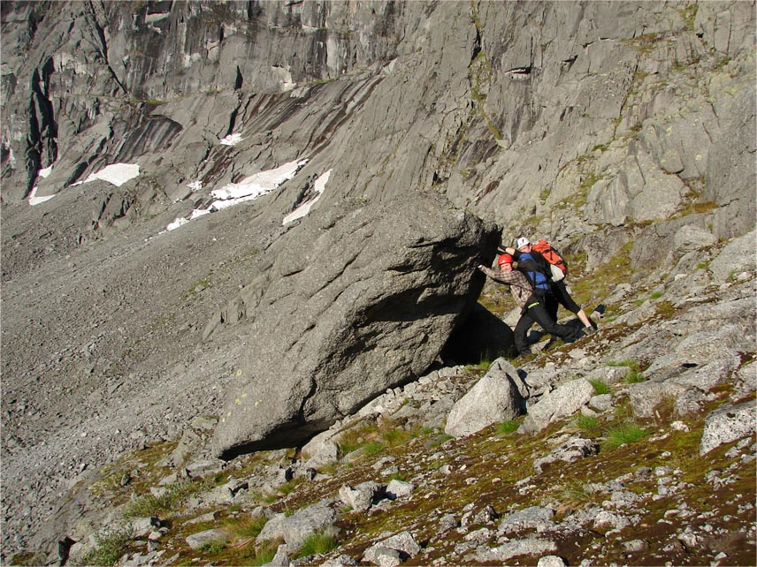

*Фото 8. Ориентир начала маршрута – большой наклонно лежащий камень*

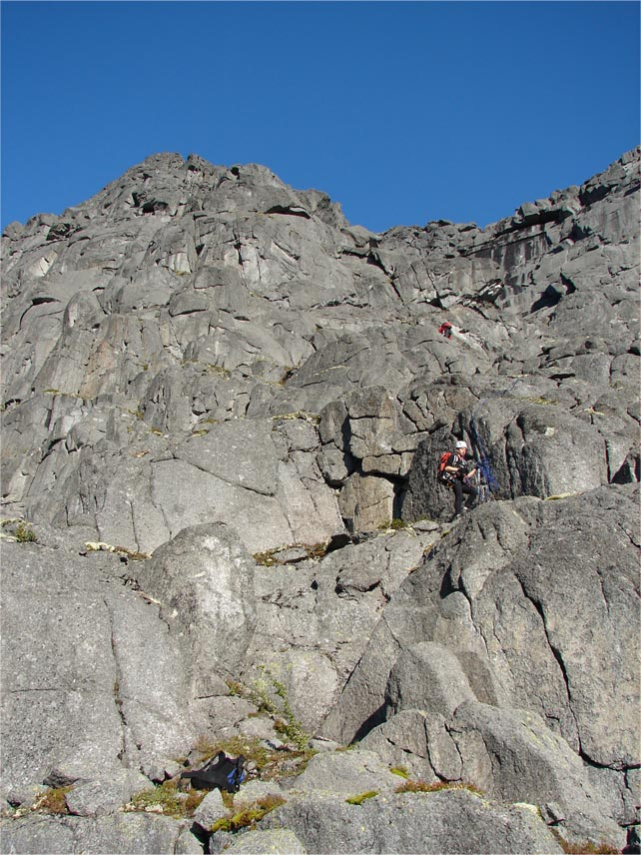

*Фото 9.* ***R2 - R3*** *начало гребня*

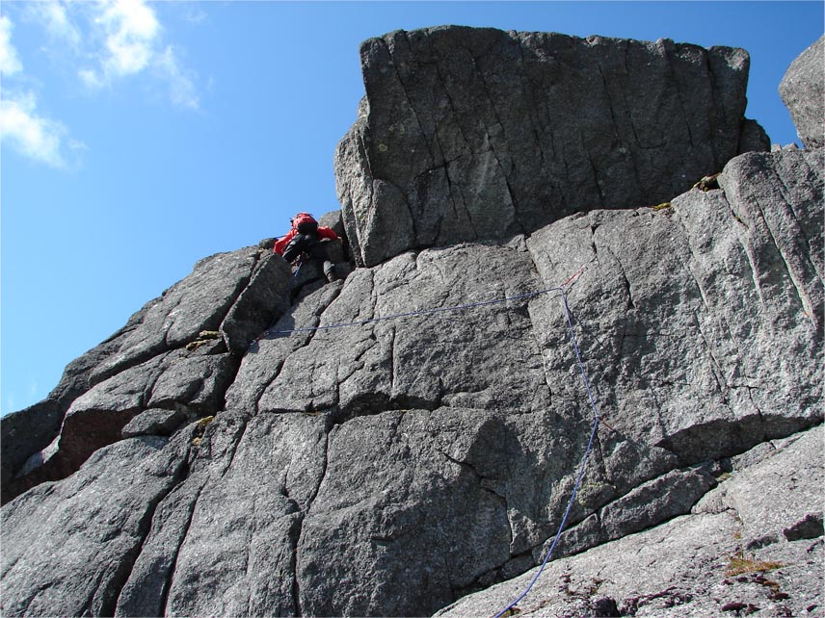

*Фото. 10 Участко* ***R4 – R5,*** *обход одного из карнизов «зуб»*

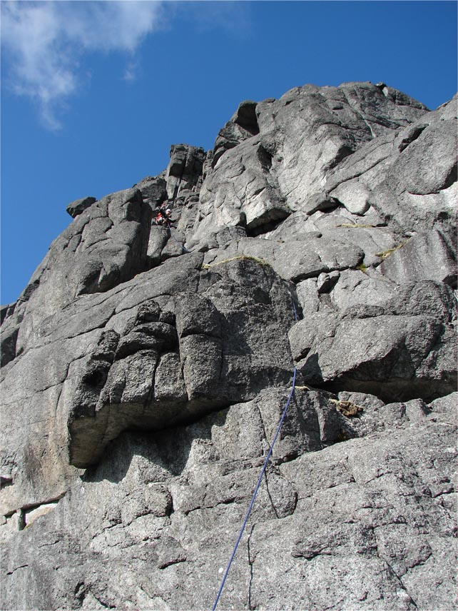

*Фото 11. Участок* ***R6 – R7****, проход между несколькими карнизами - «зубами»*

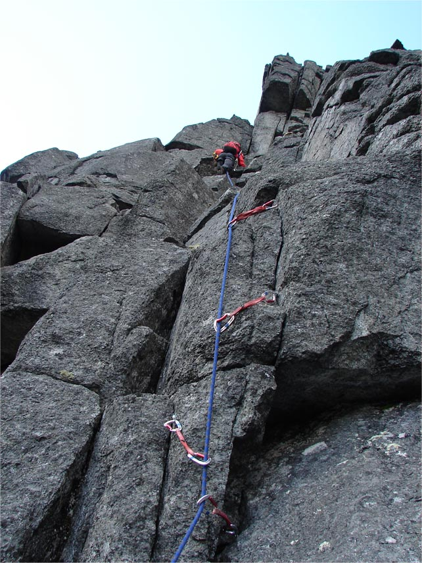

*Фото 12. Участок* ***R7 – R8****, виден еще один «зуб»*

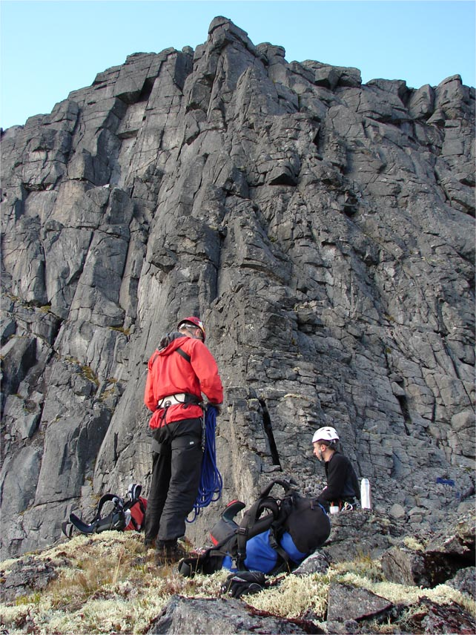

*Фото 13.* ***R10 -*** *широкая полка, по центру вид на участок* ***R10 – R12***

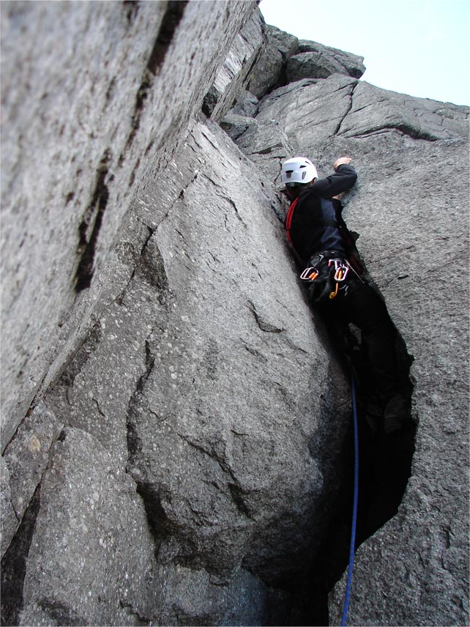

*Фото 14. Участок* ***R10 – R11****, прохождение широкой S-образной трещины во внутреннем углу*

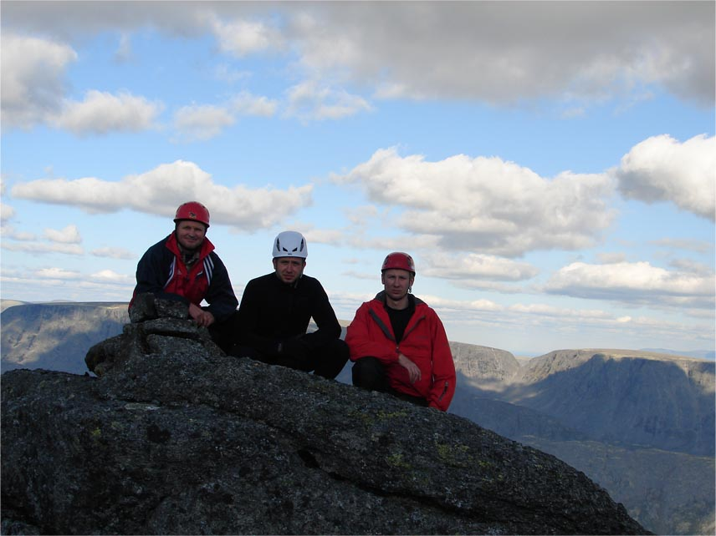

*Фото 15. Команда на плато*